柳州职业技术学院
汽车工程学院2023-2024学年下学期教学耗材采购（重）询价采购公告
采购编号：LZY2024-5 发布日期：2024年3月20日
- 项目名称：汽车工程学院2023-2024学年下学期教学耗材采购（重）
- 询价采购项目预算金额：（人民币）壹拾万伍仟贰佰元整（¥105200.00）
- 评标方法：最低评标价法
- 采购要求
说明：项目所有参数及商务要求为实质性响应内容，评审时报价人的响应内容发生负偏离一项（含）以上的，视为报价无效。
序号 | 名称 | 参数要求 | 数量 | 单位
1 | 防静电工作台面 | 尺寸：长×宽×厚≧1500mm×600mm×22mm  板材：E1级三聚氰胺板+防静电胶皮  橡胶包边 | 2 | 个
2 | 圆筒形熔断器底座 | 规格型号：熔断器底座型号RT18-32X ，配直径×长≧10mm×38mm熔断芯，额定电压：690V 电流：32A | 100 | 个
3 | 圆筒形熔断器 | 规格型号：熔断器RT18-32【10A】10只/盒，直径×长≧10mm×38mm | 10 | 盒
4 | E27螺口平灯座 | 规格型号：直径≧78mm，高≧38mm，功率＜60W，PP材质 | 60 | 个
5 | 三相小型断路器短路保护空开 | 动力型空开D型  级数：3P  额定电流：16A  额定电压≧380v  尺寸：长×宽≧80mm×53mm | 20 | 个
6 | 三相交流接触器 | 规格型号：CJT1-10A，380V交流接触器,三相,线圈电压380V  三个主触点，一常开，一常闭 | 30 | 个
7 | 按钮盒开关控制盒 | 规格型号：二位二联LA4-2H，  尺寸：长×宽≧120mm×74mm | 30 | 个
8 | 按钮盒开关控制盒 | 规格型号：三位三联LA4-3H，  尺寸：长×宽≧120mm×74mm | 30 | 个
9 | 树莓派+摄像头 | 主板技术参数：CPU 四核64位，主频2.4GHz，内存4G；  USB接口：2xUSB3.0，支持5Gbps同步运行，2xUSB 2.0(位置和PI4B对称)  HDMI：两路micro HDMI端口，可支持双路4Kp60支持HDR  PCIE：一个PCle2.0X1接口FPC连接器  尺寸：长×宽≧85×56mm  摄像头：MIPI-CSI高清摄像头 800W 1080P一套包含4G主板、摄像头、64GB TF卡、读卡器、亚克力外壳、纯MICRO-HDMI线、网线各一个、铜散热片4片  自验收合格并交付使用之日起质保壹年 | 3 | 套
10 | 显示屏 | 型号：IPS高清显示屏  显示屏≧7寸、带外壳，分辨率：1920×1080P，不带触摸  接口：USB/HDMI/电源接口  自验收合格并交付使用之日起质保壹年 | 3 | 块
11 | 无感无刷电机电调学习板套件 | 一套包含：LQ-STC32无感无刷电机电调学习板2个、2204无刷电机2个、电机桨叶2个、螺旋桨保护罩2个、电机支架1个。  1.LQ-STC32无感无刷电调学习板  产品尺寸≧60.79×28.20mm  主要芯片:STC32G12K128  供电电压:11-13V  2.2204无刷电机：31800kv，轴长≧5mm  3.电机桨叶：桨根厚≧8mm，重量≧6克/个  4.螺旋桨保护罩：颜色:黑色，大小≧5寸  5.电机支架：长≧178mm，宽≧28mm，材质:碳纤维  自验收合格并交付使用之日起质保壹年 | 3 | 套
12 | 信号发生器 | 输入电压：7.5v  工作频率：20KHz  输出电流：100mA  尺寸：长×宽×高≧85 mm×50 mm×22mm | 1 | 个
13 | 漆包线 | 技术参数：漆包线 直径≧0.5mm,  规格≧100000mm/卷  材质：铜线 | 2 | 卷
14 | ESP32模组 | 型号：ESP32-WROOM-32  尺寸：长×宽×厚≧18mm×25.50mm×3mm | 40 | 片
15 | IMU姿态传感器 | 型号：IM948（成品）  规格：2-5V  尺寸：长x宽x高≧18mmx13mmx2mm | 5 | 块
16 | SPI串口屏 | 规格参数：1.8寸，TFTLCD 驱动IC：ST7735 | 20 | 块
17 | 杜邦母头转鳄鱼夹线 | 线缆长度≥200mm，彩色 | 20 | 根
18 | 杜邦公头转鳄鱼夹线 | 线缆长度≥200mm，彩色 | 20 | 根
19 | 水管检漏器 | 25公斤标准泵，配长≧1500mm高压软管，配管子剪  尺寸：长×宽×高≧300mm×180mm×100mm | 2 | 台
20 | 水管软管 | 水管长度≥300mm，材质：PVC  水管内径20mm，防爆  两端配铜帽，4分内丝 | 2 | 根
21 | 水管卡箍 | 材质：304不锈钢  手柄式  调节直径：16-25mm | 5 | 个
22 | 水管堵头 | 直径≥16mm，材质：硅胶  耐高温高压  配卡箍 | 3 | 个
23 | 热熔枪 | 功率≥100W  配11mm胶棒30支  尺寸：长×高≧192mm×165mm  材质：铜质出胶口，PTC陶瓷发热芯 | 1 | 把
24 | 拆装铜棒 | 材质：H59 黄铜六角棒 对边25mm，长度≧200mm | 2 | 根
25 | 制冷剂 | R134A氟利昂高纯度制冷剂  规格≧10KG/罐 | 2 | 罐
26 | 汽车空调加氟高压接头 | 规格型号：汽车空调R134A系统  材质：纯铜阀体  接口规格：1/4SAE | 4 | 只
27 | 汽车空调加氟低压接头 | 规格型号：汽车空调R134A系统  材质：纯铜阀体  接口规格：1/4SAE | 4 | 只
28 | 汽车空调加氟管 | 长度≧1500mm  承接压力：耐压≥600psi，爆破压力≥3000psi  三色接口：英制黄色1/4"接口红色1/4"接口蓝色1/4"接口  管道材质：橡胶， 接口材质：铜 | 2 | 付
29 | 冷媒开瓶器 | HS-339A(R134a专用)+防逆流  金属手柄，1/4英制接口，直径≧11mm | 3 | 只
30 | 电洛铁 | 纯铜头锡焊电烙铁 外热式，功率60w  发热芯：双层陶瓷发热芯  长度≧250mm | 1 | 把
31 | 荧光检漏套装 | 一套包含：R12适配器×1、电池×3、R-134A适配器×1、防紫外线眼镜×1、荧光清洗剂×1、紫外线LED灯×1、注射器×1、通用型A/C荧光剂 (超浓缩荧光剂) ×1 | 1 | 套
32 | 电动玻璃升降器开关总成 | 配14年款卡罗拉主驾车窗按键，ABS外壳，PCB线路板 | 1 | 个
33 | 电动玻璃升降器开关总成 | 配14年款卡罗拉副驾车窗按键，ABS外壳，PCB线路板 | 3 | 只
34 | 引擎盖拉索 | 配14年款卡罗拉，拉线总长≧2040mm | 2 | 根
35 | 绝缘手套 | 规格型号：0级，1000V绝缘，抗静电，卷边，乳胶，软质，  尺寸：总长≧300mm，袖口周长≧360mm，手腕围度≧220mm，符合国家检测标准 | 20 | 付
36 | 汽车维修测试探针 | 材质：铜、不锈钢金属材质  塑壳材质：尼龙  电气参数：CE 30Vac-60Vdc /MAX.1A，自带4毫米插座，可与万用表或示波器测试线匹配使用钢针头部极细极硬(探针直径0.7mm)。0.7mm探针，180度针头尺寸红、绿、黄各8根， | 24 | 根
37 | 杜邦线 母对母 公对母 公对公40P彩色排线连接线 | 双头，公对母  长度≧30CM  规格:一排40P | 1 | 排
38 | 摄像头 | 深度相机摄像头参数：  工作范围：0.6-8m  精度：7mm-13mm  支持操作系统  ：Android /Linux/Windows  尺寸：长×宽×高≧164.85mm x48.25mmxx40mm  自验收合格并交付使用之日起质保壹年 | 2 | 个
39 | 调降压稳压电源模块 | 规则参数：输入电压5-32V  输出电压:0.8-30V  输出电流:0-5A | 20 | 块
40 | 锂电池 | 规格参数：3S锂电池 2600mA 满电电压12.6V  尺寸：长×宽×高≧70mm×55.5mm×18.5mm | 10 | 块
41 | 单线激光雷达 | 规格参数：  测距范围：0.03-12m, 测距均值精度士45mm，测距频率5000Hz  外观尺寸：长×宽×高≧38.59×38.59×34.8mm  扫描频率：6-13Hz，扫描角度360°  自验收合格并交付使用之日起质保壹年 | 2 | 个
42 | ROS机器人控制器 | 型号：OpenCTR B20  规格参数：控制器+线材包  包含OpenCTR B20控制器x1、M2.5x8铜柱和螺丝x4配套Type-C数据线x1、Type-C短弯数据线x1、T插电源线x1DC5.5供电线x1、Type-C供电线x1、专用通信连接线x1  尺寸：长×宽×高≧58mm×68mm×15mm | 3 | 个
43 | 万用表 | 型号:VC890D  一套包含：1.保险丝、2.鳄鱼夹、3.手提包、4.原装表笔、5.电池  2.尺寸：长×宽×厚≧1408×68×49mm  3.功能：直流电压0.01-700V,交流电压0.01-600V,电阻：0.1Ω-20MΩ  3.质量问题7天包换，验收合格并交付使用之日起六个月内保修 | 10 | 套
44 | 锂充电电池 | 规格参数：18650锂电池组  电压7.4V串联二节，2800MA,红黑插头，  尺寸：长×宽≧67mm×37mm，  XH2.54插头,线长≧180mm | 25 | 块
45 | 机油 | 全合成，SN，5W-40，  规格：4L/桶 | 4 | 桶
46 | 机油滤清器 | 配大众迈腾、奔驰A、宝马3、奥迪A4车型发动机  使用寿命≧7000公里 | 4 | 个
47 | 焊锡 | 63%含锡量，线径≧0.8mm，规格≧500克/卷 | 1 | 卷
48 | 焊锡 | 99%含锡量，线径≧0.6mm，规格≧100克/卷 | 1 | 卷
49 | 工业吸油纸 | 单片尺寸：长×宽≧250mm×350mm  规格：300片/箱  材质：50%木浆+50%涤纶 | 2 | 箱
50 | 发动机密封胶 | 免垫片黑胶K-586，规格≧90克/支 | 5 | 支
51 | 镀锌铁线 | 规格型号：直径φ≧4mm | 10 | 斤
52 | 彩色自喷漆 | 规格≧235g/瓶，绿色6瓶，蓝色6瓶，红色6瓶，黑色3瓶、黄金色10瓶，紫色3瓶、黄色3瓶、深红色8瓶，清漆6瓶 | 51 | 瓶
53 | 冷轧板 | 规格型号：长×宽×厚 ≧300mm×300mm×0.8mm ，  材质：Q235普通碳素结构钢 | 30 | 块
54 | 冷轧板 | 规格型号：长×宽×厚 ≧660mm×463mm×0.8mm ，  材质：Q235普通碳素结构钢 | 58 | 块
55 | 带式打磨机沙带 | 型号规格：长×宽≧10×330MM 80# | 100 | 根
56 | 聚酯原子灰 | 型号：T10，规格≧4KG/桶,苯乙烯10-25%，不饱和聚氨酯树脂10-20%，每套含原子灰1桶和配套固化剂1支。 | 3 | 桶
57 | 自流平中涂底漆 | 规格：3L/桶 | 3 | 桶
58 | 固化剂 | 标准型面漆专用中浓度清漆固化剂 ，固化剂浓度40%  规格≧2.5L/桶 | 3 | 桶
59 | 稀释剂 | 规格≧5L/桶 | 4 | 桶
60 | 汽车清漆套装 | 型号：清漆+中浓度标准固化剂  一套包含：5L清漆+2.5L中浓度标准固化剂 | 3 | 套
61 | 汽车色漆 | 规格≧1L/桶  颜色：1K纯白 | 7 | 桶
62 | 汽车色漆 | 规格≧1L/桶  颜色：1K宝石白 | 7 | 桶
63 | 汽车色漆稀释剂 | 规格≧4L/桶 | 5 | 桶
64 | 手用丝锥 | 规格型号：M12，头锥+二锥  材质：优质高速钢  长度≧80mm | 10 | 付
65 | 丝锥扳手 | 规格：M5-M20（可用于M5-M20的丝锥）；技术参数要求：材质：锌合金；  长度：≧25mm | 20 | 个
66 | 麻花钻头 | 优质HSS高速钢材质，钻头直径：Φ4.2mm | 15 | 个
67 | 麻花钻头 | 材质：硬质合金钢；规格：钻头直径：Φ10.2mm | 25 | 个
68 | 麻花钻头 | 材质：硬质合金钢；规格：钻头直径：Φ8mm | 40 | 个
69 | 锉刀 | 扁形锉刀；材质：淬火高碳钢；规格：12寸（锉身长≧300mm、头径宽≧22mm、锉身宽≧29mm、手柄长≧110mm） | 40 | 把
70 | 锉刀 | 扁形锉刀；材质：淬火高碳钢；规格：10寸（锉身长250mm、头径宽18mm、锉身宽24mm、手柄长≧110mm） | 40 | 把
71 | 锉刀 | 扁形锉刀；材质：淬火高碳钢；规格：8寸（锉身长≧200mm、头径宽≧16mm、锉身宽≧21mm、手柄长≧110mm） | 40 | 把
72 | 锉刀 | 扁形锉刀；材质：淬火高碳钢；规格：6寸（锉身长≧150mm、头径宽≧13mm、锉身宽≧17mm、手柄长≧110mm） | 40 | 把
73 | 汽车冰点检测仪 | 可测防冻液+电池液+玻璃水+尿素的冰点（检测仪配备可调零的零件、清洁布），测量冰点范围零下50°到0° | 8 | 台
74 | 高尔夫6发动机放油螺栓（外六角） | 汽油发动机放油螺栓（外六角，含垫片）， 130A_Lwkq1型号  配高尔夫6发动机 | 4 | 个
75 | 高尔夫6车型机油滤清器 | 使用寿命≥7000公里  配高尔夫6车型发动机 | 2 | 个
76 | 汽车发动机机油 | 半合成机油，规格≧4L/瓶，型号：SP/A3/B4，机油等级 5W-40 | 8 | 瓶
77 | 机械指针式胎压表 | 型号: YJ-TY00035；放气，打气一体式；16BAR量程  机械指针:0-16Bar/0-220Psi  表盘直径≧75mm气管长≧360mm  手板长≧160mm  充气口长≧25mm  加长手柄≧55mm | 4 | 个
78 | 汽车室内五件套（座椅套、脚垫、方向盘套、换档杆套、手刹套） | PU皮材质，所有车的尺寸都通用，可水洗、重复利用，一套包含座椅套、脚垫、方向盘套、换档杆套、手刹套各一件  座椅套：长度≧1350mm  脚垫：材料:合成橡胶，尺寸≧450mm×550mm  换档杆套长≧90mm  方向盘套:周长≧1250mm，宽≧150mm， 带皮筋 | 8 | 套
79 | 宝骏560车型的12V蓄电池 | 型号：6-QW-55;85550；容量55AH；冷启动电流450CCA；电压12V  配宝骏560车型  自验收合格并交付使用之日起质保壹年 | 1 | 个
80 | 本田飞度车型的12V蓄电池 | 容量36AH；冷启动电流310CCA；电压12V  型号：6-QW-36R;38B19R;38B20R  配本田飞度车型  自验收合格并交付使用之日起质保壹年 | 1 | 个
81 | 现代瑞纳车型的12V蓄电池 | 型号：46B24L-MF；冷启动电流320CCA；容量 60AH;电压12V  配现代瑞纳车型  自验收合格并交付使用之日起质保壹年 | 1 | 个
82 | 福特福睿斯车型的12V蓄电池 | 冷启动电流530CCA；容量55AH；型号：  55519;6-QW-55，电压12V  配福特福睿斯车型  自验收合格并交付使用之日起质保壹年 | 1 | 个
83 | 大众波罗车型的12V蓄电池 | 冷启动电流500CCA;B容量60AH;型号:L2400;6-QW-90min(500)，电压12V  配大众波罗车型  自验收合格并交付使用之日起质保壹年 | 1 | 个
84 | 本田思域蓄电池 | 配本田思域车型发动机，使用寿命≧7000公里  自验收合格并交付使用之日起质保壹年 | 1 | 个
85 | 宝骏E100蓄电池 | 型号：6-QW-32(270)-L，  配宝骏e100原装电瓶  电压：12V， 容量：32Ah，  冷启动电流：270CCA  自验收合格并交付使用之日起质保壹年 | 4 | 个
86 | 汽车翼子板三件套（左右翼子板+前保险杠） | 一套包含左右翼子板+前保险杠  左右翼子板尺寸：宽x长≧450mmx1100mm,  前保险杠尺寸：宽x长≧600mmx1350mm; | 6 | 套
87 | Q235冷板 | 尺寸：长×宽×厚=328mm×280mm×1mm，  技术要求：板面平整无锈蚀、毛刺等缺陷，四边平直（直线度0.5mm以内）。  包装要求：交货后3个月内不生锈，不能用镀锌板 | 80 | 块
88 | 普通铝板 | 单块尺寸：长×宽×厚=180mm×280mm×1mm | 80 | 块
89 | 前/后保险杠 | 八成新，不限车型，带面漆，表面无明显脏污油垢灰尘。 | 4 | 块
90 | 抽芯铆钉 | M4×5，铆钉为铝质，抽芯为碳钢 | 500 | 颗
91 | 棉纱手套 | 纯棉耐磨加厚，长×宽≧2000mm×1000mm | 40 | 双
92 | 刹车油更换机 | 使用压力:70-170PSI  进气口：1/4"  抽油壶容量≧2.0升  加油壶容量≧1.0升  抽油管长度 (2根)≧1260mm/1500mm,加厚款，配16个接头 | 2 | 个
93 | 电动扳手 | 配无刷电机，两个同品牌10节4.0Ah电芯，充电器一个 | 2 | 个
94 | 双联香蕉插头 | 类型：红色镀金一个  尺寸：4mm插孔 | 100 | 个
95 | 香蕉插座 | 规格：黑色 (4mm插孔)[六螺母] 24A  尺寸：4mm插孔 | 200 | 个
96 | 铝合金板 | 规格：长×宽×厚≧400mmX300mmX1mm | 2 | 块
97 | 线路板盒铝型材外壳 | 规格：高×宽×长≧180mmX400mmX330mm，整体氧化处理，厚度≧200MM | 2 | 个
98 | 汽车全车诊断仪(通用型) | 型号：X431PRO V4.0  屏幕≧8英寸，内存≧3GB，储存≧32GB，通讯方式：蓝牙  操作系统：安卓9.0，诊断范围：全系统诊断  自验收合格并交付使用之日起质保壹年 | 1 | 台
99 | 漆膜仪 | X6高精度涂层测厚仪，2.0寸高清彩屏1数据储存/导出,四向旋转屏幕,柱状图数据分析,电直充/语音播报  尺寸：长×宽×厚≧120mmX52mmX26mm  自验收合格并交付使用之日起质保壹年 | 1 | 个
100 | 汽缸盖 | B12发动机(1.2L)专用汽缸盖总成（带气门组件、凸轮轴、顶杯） ，型号：B12 ， 配五菱B12发动机 | 4 | 个
101 | 活塞环组件 | 匹配型号：配五菱B12发动机(1.2L)专用活塞环，材质：灰铁、球铁类 | 5 | 副
102 | 手机无线麦克风 | 一个接收器+二个发射器＋一个充电盒为一套产品类型 无线发射器 尺寸：长×宽×高≧47.32mm×30.43mm×20.01mm  接收器 尺寸：长×宽×高≧47.44mm×32.21mm×17.35mm  充电时间≤1小时10分钟  工作时间≧ 5.5小时  接收器、发射器、充电盒：自验收合格并交付使用之日起质保壹年  参考品牌：罗德（RODE)、大疆(Dji)、猛犸（MOMA) | 2 | 套
103 | 汽车用色膜（练习膜） | 每卷规格：宽×长≧1.52米×28米（除黑白外任意4种颜色） | 4 | 卷
104 | 汽车车身除胶剂 | 用于车身、玻璃去除残胶，规格≧450ml/瓶 | 10 | 瓶
105 | 汽缸垫 | 配康明斯L9.3发动机 | 6 | 个
106 | 汽缸垫 | 配康明斯QSB7发动机 | 6 | 个
107 | 整流二极管 | 1N4002，DO-41封装，直流反向耐压(Vr)：100V 平均整流电流(Io)：1A 正向压降(Vf)：1V@1A 反向电流(Ir)：5uA@100V | 200 | 只
108 | 发光二极管 | F3 3mm LED发光二极管盒装 发光管 500只 每色100只 5色共500PCS | 500 | 只
109 | 稳压二极管 | 1N4733A，5.1V，1W，±5% | 200 | 只
110 | 稳压二极管 | 1N4740A，10V，1W，±5% | 200 | 只
111 | 三极管 | S9014，TO-92-3封装，NPN，耐压45V，100mA，450mW，hef=60~150 | 200 | 只
112 | 三极管 | S9015，TO-92-3封装，PNP，耐压50V，150mA | 200 | 只
113 | 电位器 | WH06-2-304（或WH06-2-204），碳膜，卧式可调电位器，300kΩ（或200kΩ） | 200 | 只
114 | 电位器 | WH06-2-604（或WH06-2-504）碳膜，卧式可调电位器，300kΩ（或500kΩ） | 200 | 只
115 | 万能板（焊接板） | 单面板长×宽≧50mm*70mm，2.54mm孔距，电木基板 | 100 | 张
116 | 数字逻辑集成电路 | 74LS04，DIP-14封装，六集成非门 | 100 | 个
117 | 数字逻辑集成电路 | XD74LS08，DIP-14封装，四2输入与门 | 100 | 个
118 | 插头 | 两脚插头基础款，10A | 10 | 个
119 | 插头 | 三脚插头基础款，10A | 10 | 个
120 | 电烙铁 | NO.630C，30W额定功率 | 6 | 个
121 | 开关电源 | D-200C，输入电源220伏，双路输出，12V8A/24V5A | 4 | 个
122 | 汽车灯泡（12Ｖ) | 3寸，21珠，白光 | 6 | 个
123 | 双向开关（12Ｖ) | KCD1 3档6脚黑色（5只每套） | 10 | 个
124 | 电流表（12Ｖ） | 85C1指针式直流电流表50A | 6 | 个
125 | 安全警戒线 | 长度≧100米/卷 | 3 | 卷
126 | 挖掘机大灯插头 | 型号：iJAWn365，两针插头公头一个，母头一个 | 12 | 个
127 | 端子退针器 | 38件套：  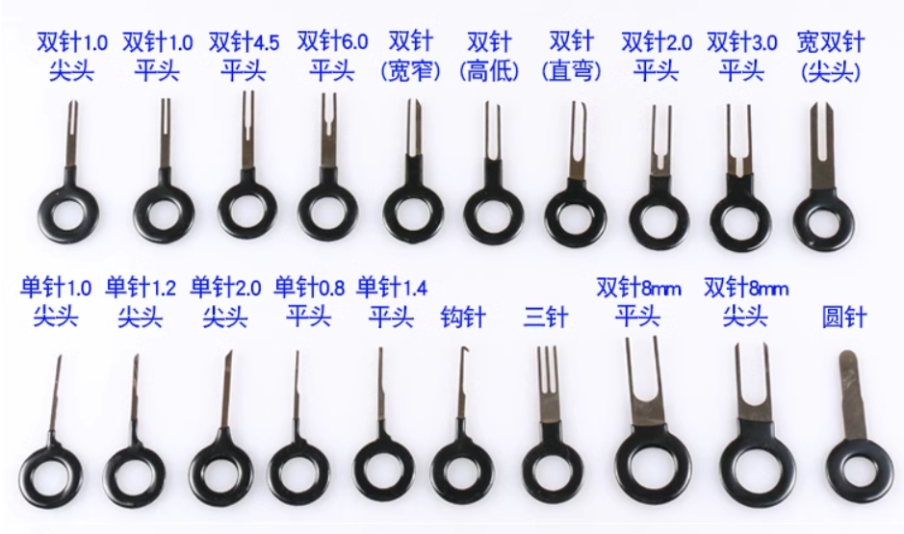  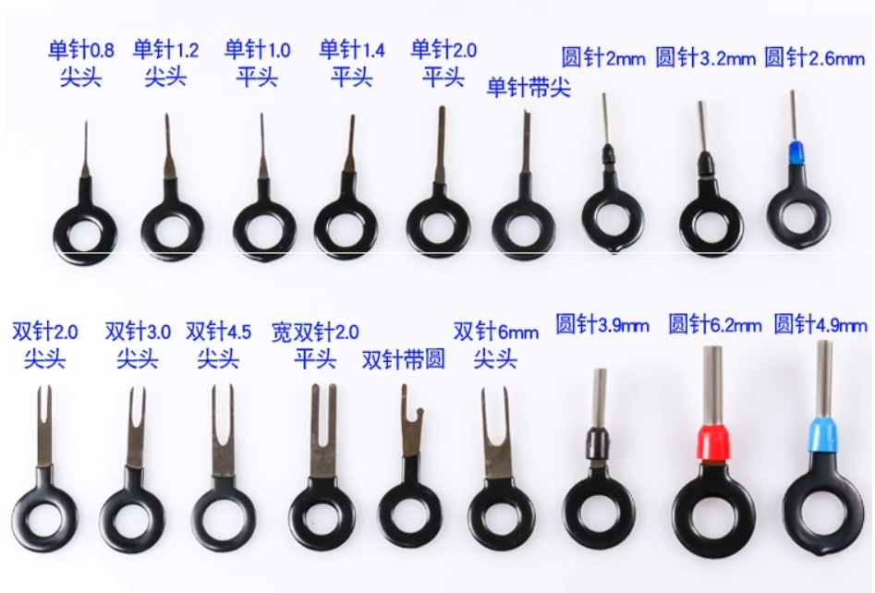 | 12 | 套
128 | 保险片 | 中号10A 规格：100片/盒 中号尺寸：长×宽≧19.1mm×5.2mm | 1 | 盒
129 | 保险片 | 规格：100片/盒，每盒含小号50片+中号50片混装  小号尺寸：长×宽≧11mm×3.8mm  中号尺寸：长×宽≧19.1mm×5.2mm | 2 | 盒
130 | 万用表替换针 | 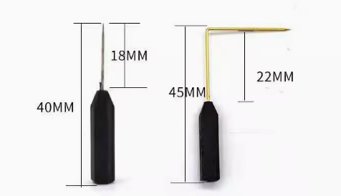  7件套：  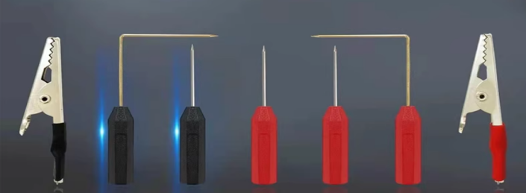  尺寸： | 6 | 套
131 | 万用表替换针 | 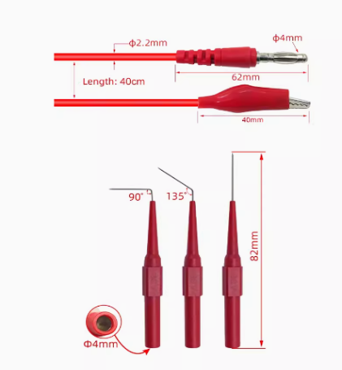  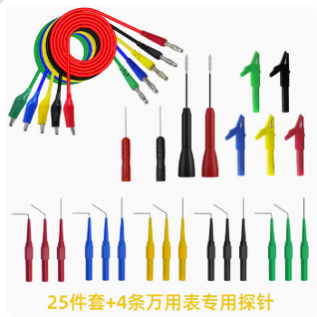  29件套： | 2 | 套
132 | 空气流量传感器插头 | 长度≧165mm,5线 | 6 | 个
133 | 曲轴位置传感器插头 | 曲轴位置传感器插头,3线，线长≧100mm | 6 | 个
134 | 水温传感器插头 | 水温传感器插头，2线，线长≧100mm | 6 | 个
135 | 柴汽一体故障诊断仪 | 型号：PS80DPRO，  主机参数：  通讯方式：蓝牙链接  处理器：4核1.8GHz  操作系统：Android5.1  显示屏：8英寸1024*768DPI  存储：2GB/64GB  电池容量：10000mAh  电压：12-24V | 1 | 个
136 | 电磁阀 | 挖掘机专用，2插，24V，油源控制先导电磁阀 | 4 | 个
137 | 电磁阀 | 挖掘机专用，2插，12V，油源控制先导电磁阀 | 4 | 个
138 | 绝缘电阻测试仪 | 型号：FLUKE1508  尺寸：长×宽≧203mm×100mm  技术指标测量范围:0.01MQ至10GQ  测试电压:50V/100V/250V500V/1000V  短路测试电流:1mA,  标称值测试电压准确度:+20%，-0% | 1 | 台
139 | 预充电阻 | 规格型号：大功率黄金铝壳电阻50w /150Ω，限流电阻，尺寸：长×宽×高=71mm×29mm×15.5mm | 2 | 个
140 | 电工胶布 | 规格型号：PVC胶布≧18000mm/卷，宽度≧16mm | 30 | 卷
141 | 万用表笔 | 规格型号：装20A通用表笔，表身长 =200mm，笔帽长 =29mm，一套包含表笔一支+笔帽一个 | 30 | 套
142 | 通用型示波器探头 | 带宽：200MHz，型号：P2200 线长≧1000mm | 10 | 根
商务要求 |  | 质保日期：以上所有耗材除有特殊说明外，质保日期均为自验收合格并交付使用之日起质保六个月。
五、报价人须知：（以下要求报价供应商必须满足否则视为无效）
1. 资质要求：国内注册（指按国家工商管理有关规定要求注册的），具有合法的主体资格证明复印件（必须提供，如营业执照、事业单位法人证书、个体工商户营业执照）的供应商，符合以下规定的条件：
（1）具有独立承担民事责任的能力；
（2）具有良好的商业信誉和健全的财务会计制度；
（3）具有履行合同所必需的设备和专业技术能力；
（4）有依法缴纳税收和社会保障资金的良好记录；
（5）参加政府采购活动前三年内，在经营活动中没有重大违法记录；
（6）未被列入失信被执行人、重大税收违法失信主体、政府采购严重违法失信行为记录名单；
（7）法律、行政法规规定的其他条件。
2.单位负责人为同一人或者存在控股、管理关系的不同供应商，不得参加同一合同项下的采购活动。
3.报价须包含货物及货物运抵指定交货地点的运输、装卸费用、售后服务、税金、验收检验及其它所有费用的总和。
4.报价超出采购预算金额的文件将被视为无效。
5.付款：本项目无预付款，合同中所有货物全部安装调试完毕验收合格交付给采购人使用后，被选中的报价人开具全额增值税专用发票给采购人，采购人收到发票后30日内付清合同金额全部货款。
6.履约保证金：合同签订前2日内，以银行转账、支票、汇票、本票或者银行、保险机构出具的保函、保险等非现金方式提交履约保证金。履约保证金金额按本项目合同金额的5%收取，履约保证金不足额缴纳的，或银行、保险机构出具的保函、保险额度不足的或者保函、保险有效期低于合同履行期限（即签订采购合同之日起至履行完合同约定的权利及义务之日止）的，不予签订合同。如报价人未能按合同约定履行合同，采购人有权没收全部履约保证金，并按合同相关条款追究其责任。采购人在验收合格交付使用之日起30日内退还履约保证金（不计息）。
履约保证金账户：
名 称：柳州职业技术学院
开户行：交通银行西江支行
账 号：452060600018120020185
转帐时注明：汽车工程学院2023-2024学年下学期教学耗材项目，采购编号LZY2024-5 履约保证金
电汇、转帐的持银行回执复印件（非电汇、转账的出具其他保证金递交证明文件）、中标（成交）通知书（确认书）及合同到柳州职业技术学院签署合同。
7. 供货时间：签订合同后15日内验收合格并交付使用。
8.报价文件包括：本报价函（加盖报价商公章），报价人工商营业执照复印件、法定代表人身份证复印件、委托代理人身份证复印件（委托代理时提供）、法定代表人授权委托书（委托代理时提供）。报价文件一式三份。报价为最终报价。
9.报价文件递交：报价人将填写好的报价函、工商营业执照复印件（加盖公章）、法人身份证复印件及其他相关文件各3份用文件袋密封并在封口处粘贴封条和加盖公章，于2024年3月26日上午9:00至9:30送至柳州职业技术学院（柳州市社湾路28号）A区办公楼201室，逾期无效。
10. 技术及需求咨询联系人：黄老师 联系电话：13517726265 。
11.报价文件接收人为资产管理处办公室工作人员，电话：0772-3156307

柳州职业技术学院
2024年3月20日

报价文件格式

1.报价文件外层包装封面（格式 ）

报 价 文 件
项目名称：

项目编号：

报价人名称： 全称

报价人地址：

2.响应文件（资格文件、报价文件、商务技术文件）封面（格式）：

响应文件

（资格文件、报价文件、商务技术文件）

项目名称：
项目编号：
供应商名称： 全称 （加盖单位公章）
供应商地址：
联系人： 联系电话：

年 月 日

3.报价人声明格式
报价声明
致：采购人名称
我方参加贵单位组织 项目（项目编号： ）的采购活动。我方在此郑重声明：
1.我方参加本项目的采购活动前三年内在经营活动中没有重大违法记录（重大违法记录是指供应商因违法经营受到刑事处罚或者责令停产停业、吊销许可证或者执照、较大数额罚款等行政处罚），未被列入失信被执行人、重大税收违法失信主体、政府采购严重违法失信行为记录名单，完全符合《中华人民共和国政府采购法》第二十二条规定的供应商资格条件，我方对此声明负全部法律责任。
2.我方不是为本次采购项目提供整体设计、规范编制或者项目管理、监理、检测等服务的供应商。
3.我方承诺符合《中华人民共和国政府采购法》第二十二条规定：
（一）具有独立承担民事责任的能力；
（二）具有良好的商业信誉和健全的财务会计制度；
（三）具有履行合同所必需的设备和专业技术能力；
（四）有依法缴纳税收和社会保障资金的良好记录；
（五）参加政府采购活动前三年内，在经营活动中没有重大违法记录；
（六）未被列入失信被执行人、重大税收违法失信主体、政府采购严重违法失信行为记录名单；
（七）法律、行政法规规定的其他条件。
4.以上事项如有虚假或者隐瞒，我方愿意承担一切后果，并不再寻求任何旨在减轻或者免除法律责任的辩解。
特此承诺。
报价人（公章）：
法定代表人或委托代理人(签字)：
年 月 日

4.报价人参加本项目无围标串标行为的承诺格式
报价人参加本项目无围标串标行为的承诺函
一、我方承诺无下列相互串通投标的情形：
1.不同报价人的投标文件由同一单位或者个人编制；
2.不同报价人委托同一单位或者个人办理投标事宜；
3.不同报价人的报价文件载明的项目管理员为同一个人；
4.不同报价人的报价文件异常一致或者投标报价呈规律性差异；
5.不同报价人的报价文件相互混装；
二、我方承诺无下列恶意串通的情形：
1.报价人直接或者间接从采购人处获得其他报价人的相关信息并修改其报价文件或者响应文件；
2.报价人按照采购人的授意撤换、修改报价文件或者响应文件；
3.报价人之间协商报价、技术方案等报价文件或者响应文件的实质性内容；
4.属于同一集团、协会、商会等组织成员的报价人按照该组织要求协同参加采购活动；
5.报价人之间事先约定一致抬高或者压低报价报价，或者在报价项目中事先约定轮流以高价位或者低价位中标，或者事先约定由某一特定报价人中标，然后再参加报价；
6.报价人之间商定部分报价人放弃参加采购活动或者放弃中标；
7.报价人与采购人之间、报价人相互之间，为谋求特定报价人中标或者排斥其他报价人的其他串通行为。
以上情形一经核查属实，我方愿意承担一切后果，并不再寻求任何旨在减轻或者免除法律责任的辩解。
报价人（公章）：
法定代表人或委托代理人(签字)：
年 月 日

5.法定代表人身份证明
法定代表人身份证明
报 价 人：
地 址：
姓 名： 性 别：
年 龄： 职 务：
身份证号码：
系 （报价人名称） 的法定代表人。
特此证明。

附件：法定代表人有效身份证正反面复印件

报价人（公章）：
年 月 日

注：自然人投标的无需提供
6.授权委托书格式
授权委托书
（如有委托时）
致：采购人名称
我 （姓名）系 （报价人名称）的法定代表人，现授权委托 （姓名）以我方的名义参加 项目的投标活动，并代表我方全权办理针对上述项目的所有采购程序和环节的具体事务和签署相关文件。
我方对委托代理人的签字或者电子签名事项负全部责任。
本授权书自签署之日起生效，在撤销授权的书面通知以前，本授权书一直有效。委托代理人在授权书有效期内签署的所有文件不因授权的撤销而失效。
委托代理人无转委托权，特此委托。
附件：法定代表人身份证明书及委托代理人有效身份证正反面复印件
法定代表人（签字或者盖章）：
委托代理人（签字）：
委托代理人身份证号码：
报价人（公章）：
年 月 日
注：
1.法定代表人必须在授权委托书上签字或者盖章，委托代理人必须在授权委托书上签字，否则按无效投标处理；
2.法人、其他组织投标时“我方”是指“我单位”，自然人投标时“我方”是指“本人”。

7.报价表（格式）
报价表
项目名称：
项目编号：
序号 | 名称 | 采购文件参数要求 | 报价  品牌及规格型号 | 数量 | 单位 | 单价（元） | 总价（元） | 响应情况（必填）
1
2
商务要求
总报价金额大写：人民币 （￥ 元）
包含装卸、运输等所有费用。
交付期：
报价人单位（公章）： 法定代表人（或负责人）（签名）：
地址： 电话：
转账全称： 对公帐号：
开户行：
说明：
1. 按参数要求内容填写完整该报价表，未按格式填写的，视为未实质性响应报价文件；
2. 并在本表后附相关证明材料。如因报价人未提供证明材料而导致评审专家无法评判而给报价人造成的损失由报价人自行负责；如因报价人提供虚假材料，一经发现，亦由报价人自行负责；

